รายงานผลการปฏิบัติ Packet Tracer
2.4.11 Packet Tracer – Modify Single-Area OSPFv2
วิชาเครือข่ายคอมพิวเตอร์ (CCNA) — ห้องปฏิบัติการ Cisco Packet Tracer

วัตถุประสงค์ (Objectives)
Part 1: Modify OSPF Default Settings — ปรับเปลี่ยนค่าเริ่มต้นของโปรโตคอล OSPF
Part 2: Verify Connectivity — ตรวจสอบการเชื่อมต่อของอุปกรณ์ปลายทางทั้งหมด

สถานการณ์ (Scenario)
ในกิจกรรมนี้ ระบบเครือข่ายได้มีการกำหนดค่า OSPF ไว้เรียบร้อยแล้ว และอุปกรณ์ปลายทาง (end devices) ทุกเครื่องสามารถติดต่อสื่อสารกันได้อย่างสมบูรณ์ ผู้ปฏิบัติจะต้องทำการปรับเปลี่ยนค่า Hello Timer และ Dead Timer ของ OSPF รวมถึงปรับค่า Bandwidth ของลิงก์ (link) จากนั้นตรวจสอบว่าการเชื่อมต่อของอุปกรณ์ปลายทางทั้งหมดยังคงสมบูรณ์อยู่หรือไม่

ตารางกำหนดที่อยู่ IP (Addressing Table)
Device | Interface | IPv4 Address | Subnet Mask | Default Gateway
R1 | G0/0 | 172.16.1.1 | 255.255.255.0 | N/A
R1 | S0/0/0 | 172.16.3.1 | 255.255.255.252 | N/A
R1 | S0/0/1 | 192.168.10.5 | 255.255.255.252 | N/A
R2 | G0/0 | 172.16.2.1 | 255.255.255.0 | N/A
R2 | S0/0/0 | 172.16.3.2 | 255.255.255.252 | N/A
R2 | S0/0/1 | 192.168.10.9 | 255.255.255.252 | N/A
R2 | S0/1/0 | 209.165.200.225 | 255.255.255.224 | N/A
R3 | G0/0 | 192.168.1.1 | 255.255.255.0 | N/A
R3 | S0/0/0 | 192.168.10.6 | 255.255.255.252 | N/A
R3 | S0/0/1 | 192.168.10.10 | 255.255.255.252 | N/A
PC1 | NIC | 172.16.1.2 | 255.255.255.0 | 172.16.1.1
PC2 | NIC | 172.16.2.2 | 255.255.255.0 | 172.16.2.1
PC3 | NIC | 192.168.1.2 | 255.255.255.0 | 192.168.1.1
Web Server | NIC | 64.100.1.2 | 255.255.255.0 | 64.100.1.1

Part 1: Modify OSPF Default Settings

Step 1: ทดสอบการเชื่อมต่อระหว่างอุปกรณ์ปลายทางทั้งหมด
ก่อนทำการปรับเปลี่ยนค่า OSPF ได้ทำการทดสอบ ping จาก PC1 ไปยัง 172.16.2.2 (PC2), 192.168.1.2 (PC3) และ 64.100.1.2 (Web Server) พบว่าทุกปลายทางตอบกลับสำเร็จ (0% loss) แสดงว่าเครือข่ายมีการเชื่อมต่อสมบูรณ์ก่อนเริ่มปรับค่าใด ๆ ดังภาพผลลัพธ์การ ping (แสดงในหัวข้อ Part 2 ด้านล่าง เนื่องจากเป็นผลการทดสอบชุดเดียวกันหลังปรับค่าเสร็จสิ้น)

Step 2: ปรับค่า Hello Timer และ Dead Timer ระหว่าง R1 กับ R2
บนเราเตอร์ R1 กำหนดค่าที่อินเทอร์เฟซ Serial0/0/0 ดังนี้:
R1(config)# interface s0/0/0
R1(config-if)# ip ospf hello-interval 15
R1(config-if)# ip ospf dead-interval 60
หลังจากตั้งค่าบน R1 เพียงฝั่งเดียว อะแดเจนซี (adjacency) กับ R2 จะขาดหายไปชั่วคราว เนื่องจากค่า Timer ทั้งสองฝั่งไม่ตรงกัน โดยปรากฏข้อความแจ้งเตือนว่า Dead timer expired ดังภาพหน้าจอ CLI ของ R1:
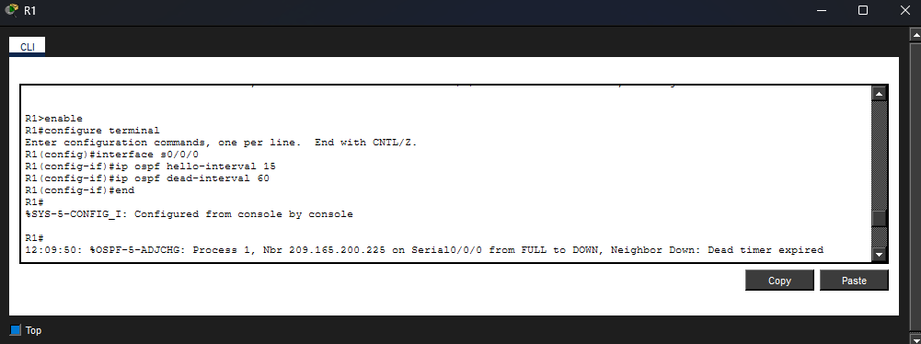
ภาพที่ 1: หน้าจอ CLI ของ R1 หลังตั้งค่า hello/dead interval — อะแดเจนซีกับ R2 หลุด (Dead timer expired)
จากนั้นระบุอินเทอร์เฟซของ R2 ที่เชื่อมต่อกับ R1 แล้วปรับค่า Timer ให้ตรงกัน:
R2(config)# interface s0/0/0
R2(config-if)# ip ospf hello-interval 15
R2(config-if)# ip ospf dead-interval 60
เมื่อค่า Timer ของทั้งสองฝั่งตรงกันแล้ว อะแดเจนซี OSPF ระหว่าง R1 และ R2 จะกลับมาเป็น FULL อีกครั้ง ดังภาพหน้าจอ CLI ของ R2 ที่แสดงข้อความ Loading to FULL, Loading Done:
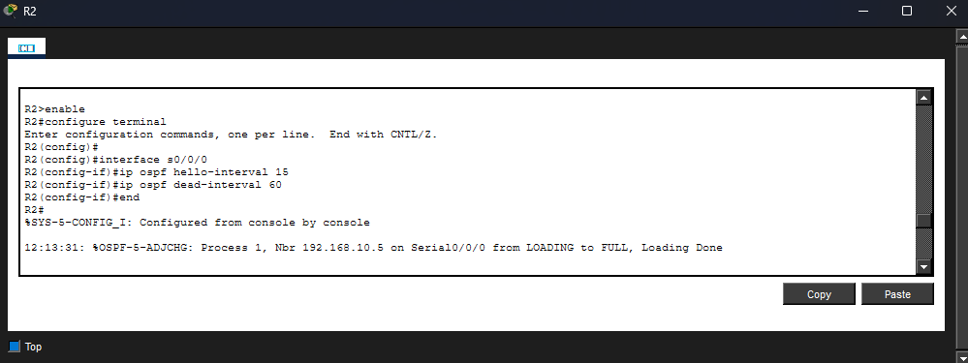
ภาพที่ 2: หน้าจอ CLI ของ R2 หลังปรับค่า hello/dead interval ให้ตรงกับ R1 — อะแดเจนซีกลับมาเป็น FULL

Step 3: ปรับค่า Bandwidth บน R1
ก่อนปรับค่า bandwidth ได้ทำการ tracert จาก PC1 ไปยัง Web Server (64.100.1.2) พบว่าเส้นทางวิ่งผ่าน R2 (hop ที่ 2 คือ 172.16.3.2) เนื่องจาก OSPF เลือกเส้นทางที่มี cost ต่ำที่สุด:
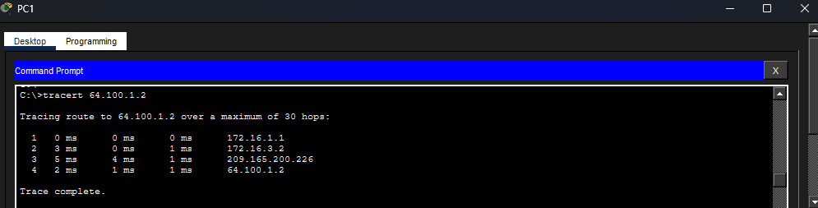
ภาพที่ 3: ผลลัพธ์ tracert จาก PC1 ไปยัง 64.100.1.2 ก่อนปรับ bandwidth — เส้นทางผ่าน R2 (172.16.3.2)
จากนั้นทำการตั้งค่า bandwidth ของอินเทอร์เฟซ Serial0/0/0 บน R1 เป็น 64 Kb/s เพื่อเปลี่ยนค่า metric ที่ OSPF ใช้คำนวณเส้นทางที่ดีที่สุด (ไม่ได้เปลี่ยนความเร็วจริงของพอร์ต):
R1(config)# interface s0/0/0
R1(config-if)# bandwidth 64
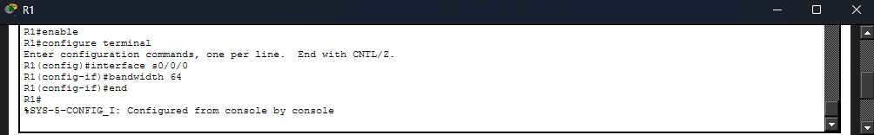
ภาพที่ 4: หน้าจอ CLI ของ R1 ขณะตั้งค่า bandwidth 64 บนอินเทอร์เฟซ Serial0/0/0
หลังปรับค่า bandwidth แล้ว ทำการ tracert จาก PC1 ไปยัง Web Server อีกครั้ง พบว่าเส้นทางเปลี่ยนไปวิ่งผ่าน R3 แทน (hop ที่ 2 คือ 192.168.10.6) เนื่องจาก cost ของเส้นทางผ่าน R2 สูงขึ้นจากการลดค่า bandwidth ทำให้ OSPF เลือกเส้นทางผ่าน R3 ซึ่งมี cost ต่ำกว่า:
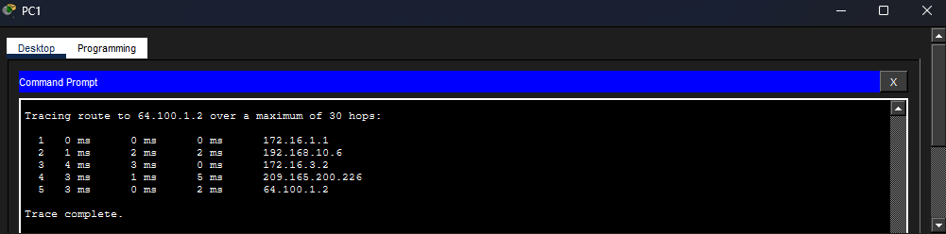
ภาพที่ 5: ผลลัพธ์ tracert จาก PC1 ไปยัง 64.100.1.2 หลังปรับ bandwidth — เส้นทางเปลี่ยนไปผ่าน R3 (192.168.10.6)

Part 2: Verify Connectivity
หลังจากปรับเปลี่ยนค่า OSPF ครบทุกขั้นตอนแล้ว ได้ทำการทดสอบ ping จาก PC1 ไปยังอุปกรณ์ปลายทางทั้งหมดอีกครั้ง เพื่อยืนยันว่าเครือข่ายยังคงมีการเชื่อมต่อสมบูรณ์ (Full Connectivity) ผลลัพธ์ปรากฏดังนี้:
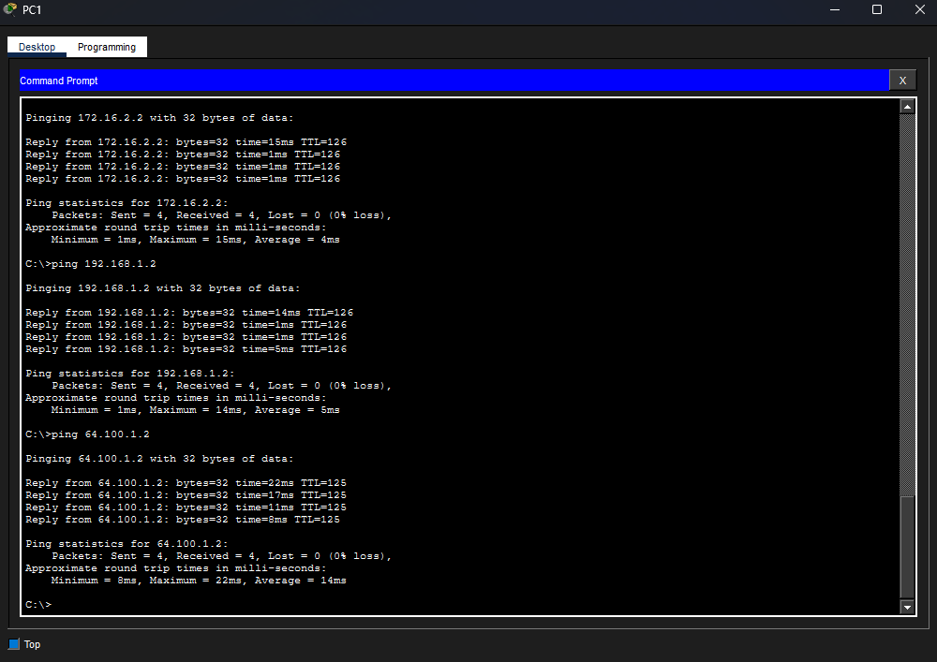
ภาพที่ 6: ผลลัพธ์การ ping จาก PC1 ไปยัง 172.16.2.2, 192.168.1.2 และ 64.100.1.2 — สำเร็จทั้งหมด 0% loss
จากผลลัพธ์การ ping พบว่า PC1 สามารถติดต่อไปยังทั้ง PC2 (172.16.2.2), PC3 (192.168.1.2) และ Web Server (64.100.1.2) ได้สำเร็จ 100% (Lost = 0, 0% loss) ในทุกปลายทาง แสดงว่าการปรับเปลี่ยนค่า Hello/Dead Timer และ Bandwidth ไม่ได้ทำให้เครือข่ายสูญเสียการเชื่อมต่อ และ OSPF ยังคงคำนวณเส้นทางที่ใช้งานได้อย่างถูกต้อง

สรุปคำสั่งที่ใช้ (Configuration Summary)
Router R1
interface s0/0/0
ip ospf hello-interval 15
ip ospf dead-interval 60
bandwidth 64
Router R2
interface s0/0/0
ip ospf hello-interval 15
ip ospf dead-interval 60

สรุปผลการทดลอง (Conclusion)
จากการปฏิบัติกิจกรรม Packet Tracer นี้ สามารถสรุปได้ว่า:
1. ค่า Hello Interval และ Dead Interval ของ OSPF บนอินเทอร์เฟซที่เชื่อมต่อกันโดยตรง (neighbor) จะต้องมีค่าตรงกันทั้งสองฝั่งเสมอ มิฉะนั้นอะแดเจนซี OSPF จะไม่สามารถสร้างหรือคงอยู่ได้ (Down)
2. ค่า Bandwidth ของอินเทอร์เฟซมีผลโดยตรงต่อค่า Cost ที่ OSPF ใช้ในการคำนวณเส้นทางที่ดีที่สุด (Shortest Path) การลดค่า bandwidth บนลิงก์หนึ่ง จะทำให้ OSPF เลือกเส้นทางอื่นที่มี cost รวมต่ำกว่าแทน แม้ว่าความเร็วจริงของลิงก์จะไม่เปลี่ยนแปลงก็ตาม
3. หลังการปรับค่าทั้งหมด เครือข่ายยังคงสามารถให้บริการเชื่อมต่อระหว่างอุปกรณ์ปลายทางได้อย่างสมบูรณ์ (Full Connectivity) แสดงให้เห็นว่า OSPF สามารถปรับเส้นทาง (re-converge) ได้อัตโนมัติเมื่อค่าพารามิเตอร์ของลิงก์เปลี่ยนแปลงไป

